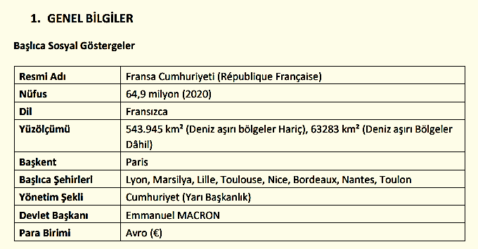
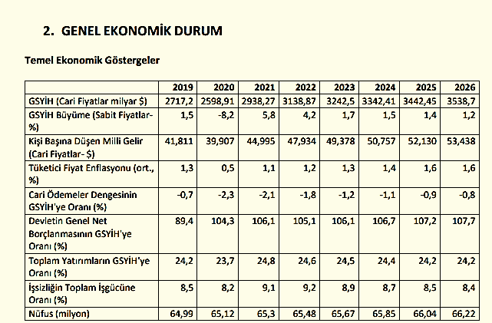

Fransa ekonomisi oldukça gelişmiştir ve ülkede serbest piyasa ekonomisi hüküm sürmektedir. 2020 yılı verilerine göre Fransa, dünyanın yedinci, Avrupa’nın Almanya’dan sonra 3., AB’nin 2. büyük ekonomik gücüdür. 2.624 milyar dolarlık cari GSYİH gerçekleşmiş olup kişi başına düşen GSYİH 46.421,96 dolar ile dünyada 18. sırada yer almıştır. Fransa ekonomisindeki önde gelen yapısal sorunlar; genç nüfus dahil olmak üzere süre gelen yüksek işsizlik, kamu ve özel sektörün borç yüküdür. Son yıllarda, ülkenin ekonomik büyümesinin yavaşlaması ise artan işsizlikle sonuçlanmış ve bu konu hükümeti, ekonomiyi yeniden canlandırması için büyük baskı altına sokmuştur. Ülkede işsizlik oranı 2019 'da %8,5 iken 2020’de %8,0’e düşmüştür. Turizmin ülke ekonomisi için çok önemli yeri vardır ve UN WTO’nun son verilerine göre uluslararası turistler için dünyanın bir numaralı destinasyonudur. 2018 yılında 90 milyona yakın kişi ülkeyi ziyaret etmiştir. Fransa ekonomisi sektörler bazında değerlendirildiğinde; ülke Avrupa Birliği'ndeki tüm tarım arazilerinin (48,2 milyon hektar ile Avrupa kıtasındaki tarım arazilerinin %35,5 una sahiptir. İmalat sektörüne öncelikle kimya sanayi, otomotiv, havacılık ve silah sanayi güçlüdür.
3. DIŞ TİCARET
Genel durum Fransa, 2020 yılında dünya ihracatında 6. sıradadır ve %4,6 pay almıştır. Avrupa’da 3. sıradaki İhracatçıdır. Dünya ithalatındaki payı %3,9 dur ve 7. sırada yer almıştır. AB ülkeleri arasında 3. sıradaki ithalatçıdır. 2015-2019 döneminde ülkenin ihracatı %-2 gerilemiş ve ithalatı %1 oranında artmıştır. Ülkenin dünyaya ihracatında en önemli ürün grupları sırasıyla makinalar, hava taşıtları, motorlu kara taşıtları, elektrikli makine ve cihazlar, eczacılık ürünleri, uçucu yağlar ve kozmetik, plastikler ve mamulleri, alkollü ve alkolsüz içecekler, optik fotoğraf ölçü tıbbi alet ve cihazları, mineral yakıtlardır. Ülkenin dünyadan ithalatında en önemli ürün grupları sırasıyla, makinalar, motorlu kara taşıtları, mineral yakıtlar ve yağlar, elektrikli makina ve cihazlar, eczacılık ürünleri uçucu yağlar ve kozmetik ürünleri, plastikler ve mamulleri, optik fotoğraf ölçü tıbbi alet ve cihazları, hava taşıtları, organik kimyasallar, örülmemiş giyim eşyası ve aksesuarıdır. Ülkenin 2019 yılında en çok ihracat yaptığı ülkeler Almaya, ABD ve İtalya iken ithalatında başı çeken ülkeler Almanya, Çin ve İtalya olmuştur.
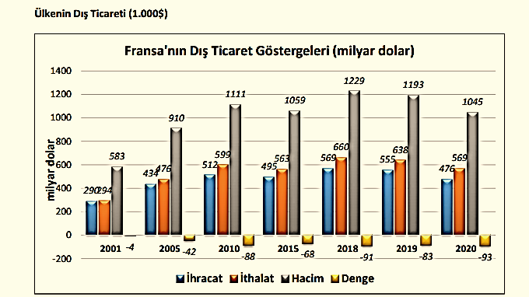
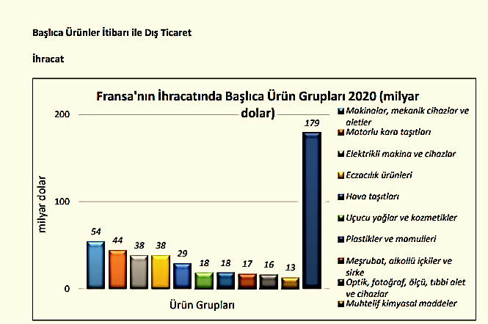
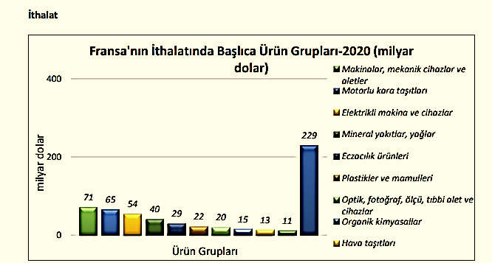
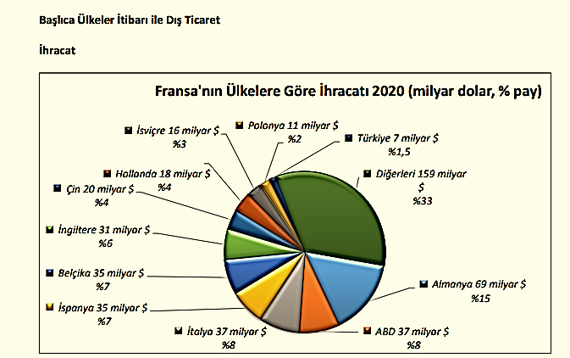
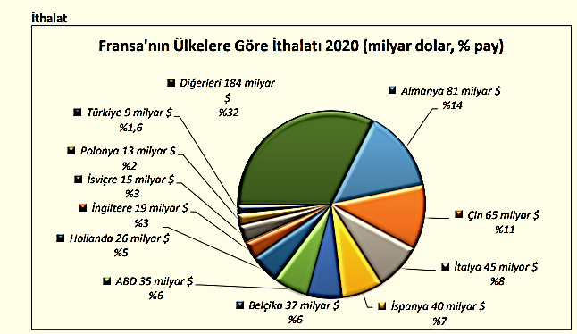
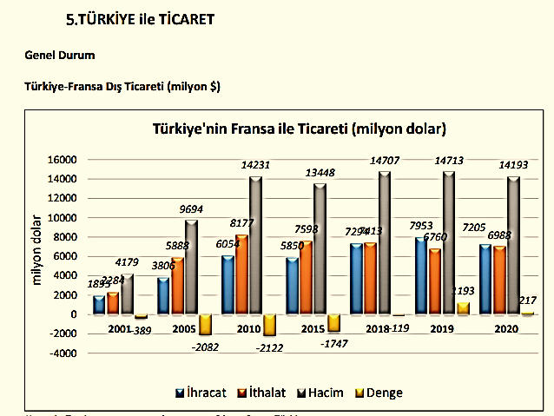
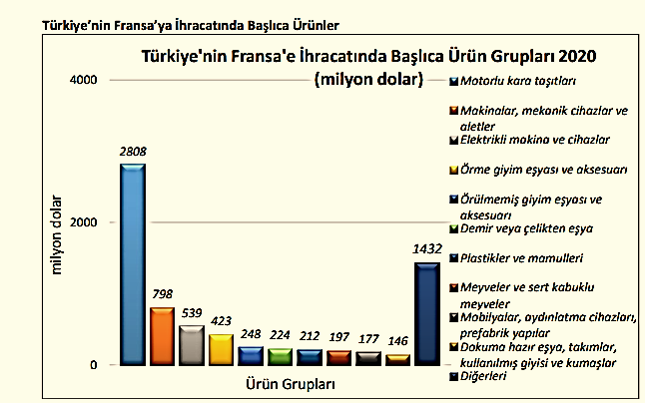
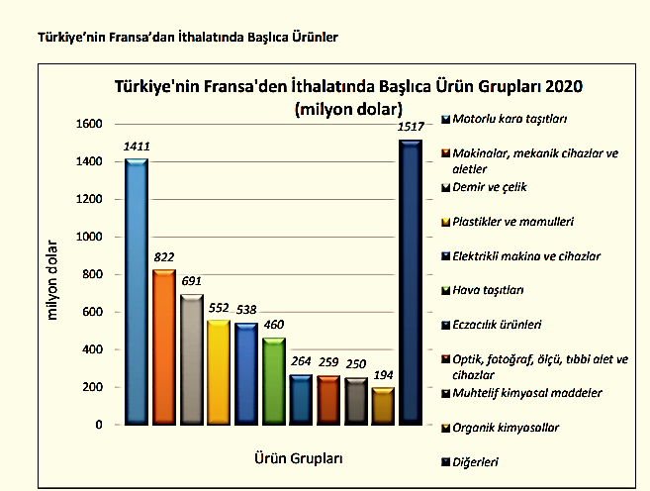
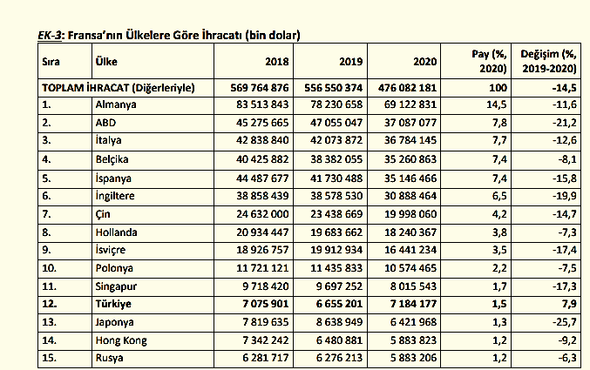
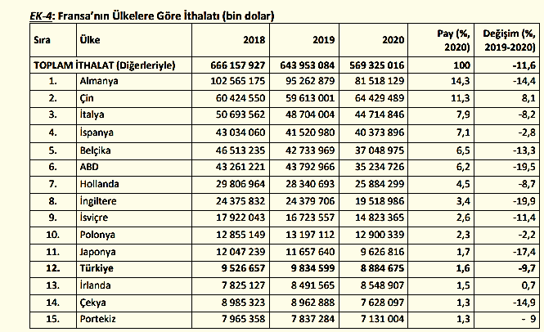
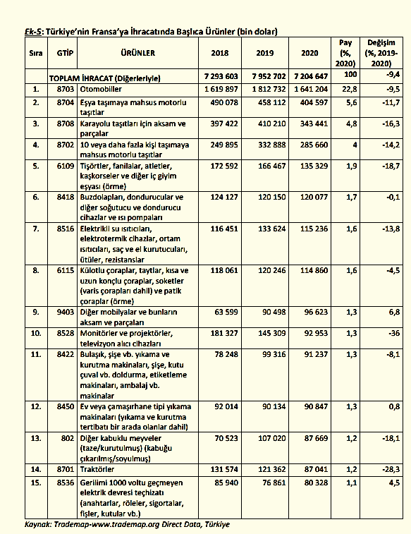
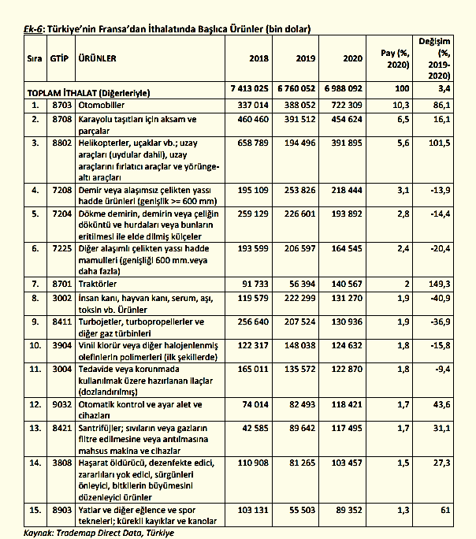

Türkiye, 2021 Aralık ayında bir önceki yılın aynı ayına göre % 24,9 artışla 22 milyar 274 milyon
$ ihracat gerçekleştirmiştir.
Konya ihracatının Türkiye ihracatındaki payı 2021 Ocak-Aralık döneminde %1,45 olarak gerçekleşmiştir. Konya ihracatı iller bazında değerlendirildiğinde, Türkiye ihracatında 11. sırada yer almaktadır.
Konya'da 2021 Ocak-Aralık döneminde ihracat yapan firma sayısı 2990 olarak gerçekleşmiştir. 2021 Ocak-Aralık döneminde Konya ihracatında kilogram başına ihracat 1,97 $ olarak gerçekleşmiştir. (Kaynak OAİB) Konya İmalat Sanayi Güven Endeksi (KİSGE), Kasım 2021’de bir önceki aya göre 0,5 puanlık sınırlı bir artışla 2,9 değerini almıştır.
2021 Aralık ayında en çok ihracat yapılan 3 ülkenin toplam ihracat miktarı 64,9 milyon $ olurken; Konya ihracatındaki payı %27,5 oldu. İlk 5 ülke içerisinde bir önceki yılın aynı ayına göre en fazla artış gösteren ülke ise % 161,7 ile Mısır oldu
2021 Aralık Ayı Konya ihracatında en fazla pay alan 5 sektör

2021 Aralık ihracat verilerine göre Konya ihracatında % 23,1'lik oran ile en çok pay alan sektör makine ve aksamları oldu.

Konya 2021 Aralık ayında yapmış olduğu ihracatın %52.2'sini makine ve aksamları, otomotiv endüstrisi ve hububat ve bakliyat sektörleri oluşturdu.

Konya ihracatında en hızlı artış gösteren sektör Demir ve Demir Dışı Metaller olurken; 2020 Aralık ayına göre % 98,7 artış gerçekleşti.

Türkiye'de Ocak-Aralık ayında En Fazla İhracat Yapan İller (1000 $)

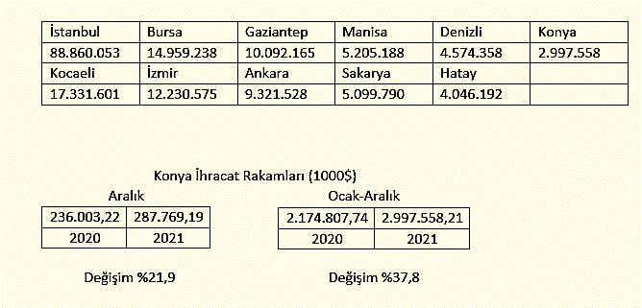

Konya Aralık ayı ihracatı 287 milyon 769 bin dolar olarak geçekleşirken, 2020 yılının aynı ayına göre %21,9 artış gerçekleşti.

Türkiye 2021 Aralık ayı ihracatı 22 milyar 274 milyon dolar olarak geçekleşirken, 2020 yılının aynı ayına göre % 24,9 artış gerçekleşti.

Konya ihracatı 2021 Ocak-Aralık döneminde geçtiğimiz yılın aynı dönemine göre %37,8; Türkiye ihracatı ise %32,9 oranında artış göstermiştir.
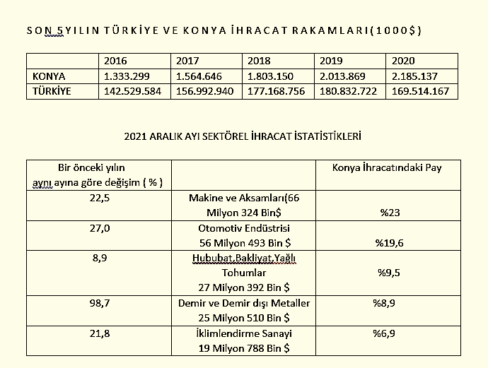

Konya 2021 Aralık ayında yapmış olduğu ihracatın %52,2'sini Makine ve aksamları, otomotiv endüstrisi ve hububat, bakliyat ve yağlı tohumlar sektörleri oluşturdu.
Konya 2021 Aralık ayında yapmış olduğu ihracatın %23,05'ini makine ve aksamları, %19,63'ünü otomotiv endüstrisi ve %9,52'sini hububat, bakliyat ve yağlı tohumlar sektörleri oluşturmaktadır.
2021 yılının Ocak-Aralık döneminde Ortadoğu ve Asya ülkelerinin Konya ihracatındaki payı %35.1 olarak gerçekleşirken, Avrupa ülkeleri %30.9, Amerika ülkeleri %11.0 ve Afrika ülkeleri % 9.5 pay almıştır.
2021 yılı Ocak-Aralık dönemine göre Konya ihracatında bölgelerin payında Amerika'ya %65.9, Avrupa'ya %57, Afrika'ya %20.3 ve Orta Doğu-Asya bölgesinde %20.9 oranında bir artış gerçekleşmiştir..
Konya ihracatında bölgelerin paylarında en fazla artış %65.9 ile Amerika ülkelerine yapılan ihracatta gerçekleşmiştir. 2021 Ocak-Aralık döneminde Konya ihracatında Ortadoğu-Asya bölgelerinin payı % 35.1 ile en büyük payı alırken, 2020 yılı aynı dönemine göre %20.9 oranında bir artış göstermiştir.
2021 yılı Ocak-Aralık döneminde Türkiye ihracatında emsal illerin ihracat rakamlarına baktığımızda bir önceki yılın aynı dönemine göre Gaziantep %27.3, Denizli %43.1, Konya %37.8, Kayseri %36.1, Adana %36.1 , K. Maraş %55.5 ve Eskişehir %26.5 artış göstermiştir.

2021 yılı Ocak-Aralık döneminde Türkiye ihracatında Gaziantep %4.89, Denizli % 2.21, Kayseri % 1.40, Adana %1.21, K.Maraş % 0.68, Eskişehir % 0.56 pay alırken; Konya % 1,45 pay ile 11. sırada yer almaktadır.
Konya ihracatı 2021 Ocak-Aralık döneminde geçtiğimiz yılın aynı dönemine göre %37.8 oranında artarken, Türkiye ihracatındaki payı %1.45 olarak gerçekleşmiştir.
2021 yılı Ocak-Aralık döneminde Türkiye ihracatında emsal illerin ihracat rakamlarına baktığımızda bir önceki yılın aynı dönemine göre Gaziantep %27.3, Denizli %43.1, Konya %37.8, Kayseri %36.1, Adana %36.1 , K. Maraş %55.5 ve Eskişehir %26.5 artış göstermiştir.
2021 yılı Ocak-Aralık döneminde Türkiye ihracatında Gaziantep %4.89, Denizli % 2.21, Kayseri % 1.40, Adana %1.21, K.Maraş % 0.68, Eskişehir % 0.56 pay alırken; Konya % 1,45 pay ile 11. sırada yer almaktadır.
Konya ihracatı 2021 Ocak-Aralık döneminde geçtiğimiz yılın aynı dönemine göre %37.8 oranında artarken, Türkiye ihracatındaki payı %1.45 olarak gerçekleşmiştir.

